مظاهر السطح

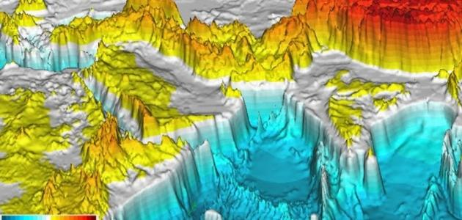

مظاهر السطح
تعني التضاريس وهي أشكال سطح الأرض مثل الجبال والهضاب والسهول وغيرها

الجبل :
هو كل مرتفع له قمة لا يقل ارتفاعه عن 1000 متر تقريباً

التلال ( التل ) :
واذا قل ارتفاع القمة عن 1000 متر يسمى تلاً

الهضبة :
أرض مرتفعة سطحها مستوي , وتمتد مساحة كبيرة

السهول ( سهل ) :
هي أجزاء فسيحة من سطح الأرض تتميز باستوائها وقلة ارتفاعها

تضاريس شبه الجزيرة العربيّة
تحتوي شبه الجزيرة العربية على الكثير من التضاريس ومنها ما يلي:
السلاسل الجبلية
جبال الحجاز وجبال عُمان
الهضاب
هضبة نجد وهضبة حضرموت كما توجد في شبه جزيرة العرب هضاب أخرى من أهمها الدبدبة، والصمان، والحجرة.
السهول
سهول تهامة وسهول الأحساء وسهول الباطنة

